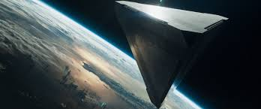
Año 2077. Hace más de 60 años la Tierra fue atacada por unos seres extraterrestres, llamados carroñeros, que destruyen la Luna inicialmente. La humanidad ganó la guerra, pero la mitad del planeta quedó destruido por terremotos, maremotos, y todos los seres humanos sobrevivientes fueron evacuados a Titán, una de las lunas de Saturno, ya que se tuvieron que usar los arsenales nucleares durante la guerra y la Tierra quedó contaminada.

Jack Harper, un antiguo comandante de la NASA, y actualmente técnico de drones, vive con Vika Olsen en una plataforma espacial, donde ambos trabajan, por medio de tecnología muy avanzada, monitorizando los cielos, y, en el caso de él, también patrullando todos los días la destruida Tierra, informando de sus avances a sus superiores en el Tet (una especie de estación espacial en órbita terrestre); llevan una existencia idílica, amándose, sin embargo, a Jack le llegan destellos de recuerdos, de antes de la guerra, donde aparece una bella y desconocida joven, lo cual le resulta incomprensible….

El Tet es una estación espacial que orbita alrededor de la Tierra y que contendrá drones que enviará a la Tierra. La Tierra está dividida en una parrilla de cuadrantes de 3x3. En cada cuadrante operan varios drones y están supervisados por un Jack y una Vika (Jack y Vika tienen nombres como Jack01 o Vika12… ya lo veremos).

En el Tet hay un almacén de drones (100) que serán enviados a la Tierra cuando sean necesarios.

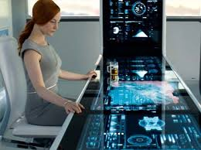
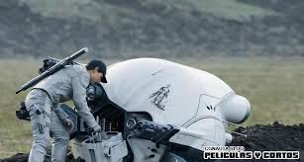
Cada cuadrante de la Tierra tendrá asignado entre 1 y 3 drones, un mecánico (Jack) y una supervisora (Vika). El nombre de estos personajes será: Jack + fila_cuadrante + col_cuadrante y para Vika igual.

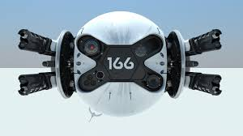
Cuando se inicia un cuadrante se rellena por drones que serán enviados por el Tet.
Cada Dron tendrá un número de Dron (único) y si está operativo o no (por defecto todos están operativos).

El Tet también generará órdenes a sus cuadrantes. Estas órdenes tendrán una fecha, un campo que indique si se ha completado y un cuadrante de destino (fila y columna), asimismo pueden ser de reparación (indicando el nº de dron y el estado del mismo antes de ser reparado y después) o de reconocimiento (indicando el área a reconocer – un nº entre 1 y 20 y un campo que indique que se ha encontrado en ese área: animales, vegetales o radiación).

Algoritmo:
- El Tet se rellena inicialmente con 200 drones, su número de identificación es único y su estado es operativo.
- Se rellenan los cuadrantes del planeta, asignando los drones del Tet (se sacan de él) y asignando un mecánico y una supervisora. El nombre de los mismos se ajustará a lo explicado anteriormente.
- Cada 4 segundos se recorre el cuadrante y se estropean drones al azar. Un dron se estropea el 20% de las veces pasando a estar inactivo.
- Cada 10 segundos el Tet recorre el planeta buscando drones estropeados, cursando las órdenes necesarias a los sectores correspondientes (que las archivarán como pendientes de hacer). Además de las órdenes de reparación se añaden órdenes de observación (entre 5 y 10). El Tet guardará una copia de las órdenes cursadas.
- Cada 20 segundos, cada sector resuelve sus órdenes sin atender. Recorre dichas órdenes y hará:
  - Si es de Reparación: accederá al dron correspondiente de su sector y lo pondrá: al 50%, a operativo (true) o a fallido. En caso de ser fallido ese dron se remplazará por otro dron que se le solicitará al Tet. Si el Tet no tiene más drones se quedará ese dron sin asignar.
  - Si es de Observación: en la descripción del área observada se pondrá uno de estos tres valores: vegetal, animal o radiación; al azar.
  - Una vez cumplida la orden, sea cual sea, se etiquetará como cumplida. De manera que no se realice dos veces la misma orden en el futuro.
- Finalmente, todas las órdenes tendrán obligatoriamente un método mostrarInfo que muestre información de cada tipo de orden.
- Tenemos que saber, de alguna manera, cuantas órdenes se han cursado en total. Sean del tipo que sean y vayan asignadas al cuadrante que sea.
- Al final de la simulación se debe mostrar toda la información completa de la Tierra: todos los sectores, órdenes recibidas y estado de sus drones.
Se valora:
- Eficiencia y claridad de las estructuras elegidas.
- Adecuación de la información almacenada con la información requerida por la simulación y adaptación a futuras ampliaciones.

